HEURÍSTICA BASEADA NA COLORAÇÃO DE GRAFOS APLICADO AO PROBLEMA DE ALOCAÇÃO DE PROFESSORES NA GERAÇÃO DE HORÁRIO ACADÊMICO

Felipe Francisco Bezerra Araújo ,
Katsu Brandão Meira Silva Holanda,
Monique de Moura Leal,
Leonardo Carvalho,

RESUMO: O presente trabalho tem a finalidade de abordar o problema da programação do horário no Instituto de Educação Superior Raimundo Sá (IERSA). A geração do quadro de horários para as instituições de ensino, é um problema de otimização, que leva em consideração suprir critérios específicos na sua aplicação, resultando assim, em uma grande quantidade de variações do problema. Mesmo se tratando de um problema complexo, o mesmo é elaborado manualmente na referida instituição. Para resolver esse problema foram utilizados métodos heurísticos baseados em coloração de grafos. Além disso foi desenvolvido, baseado nesse método, um software para construção e gerenciamento do quadro de horário da instituição.

Palavras-Chave: Timetabling. Otimização. Coloração de grafos. Programação. Quadro de Horários.

INTRODUÇÃO
A elaboração do quadro de horários em todos os níveis das instituições de ensino, é um problema recorrente em cada período letivo, sedo assim, as mesmas se deparam periodicamente com dois problemas em comum: O problema de alocação de disciplinas em horários e o de alocação de professores em disciplinas, tendo em vista uma grande variação de restrições e especificidade em ambos os casos, e esse processo necessita de um tempo considerável para ser concluído. O problema de alocação de horário ou problema de programação de horário (PPH), faz parte de uma área bastante explorada, conhecida como Timetabling Problems ,e apesar de ser bastante difundida, os problemas relacionados, contam com particularidades que os tornam NP-completo e NP- difícil, mesmo assim, na maioria dos casos a elaboração é feita manualmente, e como consequência, gera soluções ineficientes assim como uma demanda de tempo e esforço por parte dos responsáveis na elaboração.
Mesmo sendo feito dessa forma, não se tem garantia de um resultado que otimize o tempo, espaço e recursos utilizados, (salas de aula, Laboratórios e auditórios). (Silva, 2005)
Nos últimos anos, a Faculdade R.Sá vem se esforçando para buscar soluções de otimização para o processo de alocação de professores no quadro de horário da instituição. Por se tratar de um problema de otimização combinatória, em que, para m professores e n disciplinas, tem-se m^{n} possibilidades. Logo, a dificuldade para resolve-lo cresce rapidamente na medida em que aumentamos o número de professores e disciplinas. Diante disso, e a partir desse problema, este trabalho propõe soluções para o problema de programação de horário (PPH) no Instituto de Educação Superior Raimundo Sá (IERSA), através de uma heurística baseada em coloração de grafos.
Para isso foi desenvolvido um sistema que substituísse a geração manual do horário para um sistema totalmente automatizado, resolvendo problemas levantados pela coordenadora geral da instituição. Entre ele, destacamos a lotação dos professores em disciplinas propedêuticas, em que professores atuam em diversos cursos e, por tanto, seu horário é feito por mais de um coordenador, esboçando-se os maiores problemas: o choque de horários e o gasto de tempo para encontrar uma solução sem uma ajuda tecnológica ou ferramentas de auxílio para a resolução do conflito.
Por ser uma área bastante estudada, é possível encontrar na literatura uma variedade de trabalhos com algumas semelhanças ao abordado nesse texto, porém, o diferencial desse trabalho é que podemos ter mais de uma turma por aula. O restante desse trabalho está dividido como segue. Na seção1.1 descrevemos formalmente o problema. Selecionamos alguns trabalhos relacionados e são apresentados na seção 1.2. O restante deste estudo está dividido como segue. No Capítulo 2 são apresentados conceitos básicos que fundamentam a compreensão do texto. O Capítulo 3 apresenta o modelo de programação inteira proposto neste documento. Resultados obtidos e considerações sobre este trabalho são apresentados, respectivamente, no capitulo 4 e 4.1.

  - O problema
O problema de programação de horário(PPH) para o IERSA, abordado neste trabalho, consiste na alocação de disciplinas em horários. O trabalho foi elaborado levando em consideração os critérios adotados no processo de alocação do IERSA. Desse modo, resolver o esse problema é propor um quadro de horários que satisfaça as seguintes restrições exigidas pelos professores, pelos alunos e pela instituição supracitada:
- Alguns professores trabalham em outras instituições e, portanto, não podem trabalhar em determinados horários.
- Um professor não pode ter mais de uma aula no mesmo horário.
- Uma turma não pode ter mais de uma aula no mesmo horário.
- Muitos alunos e professores moram em outras cidades. Por isto, é importante que as aulas de uma mesma turma e de um mesmo professor estejam agrupadas de modo a evitar lacunas nos horários.
Este problema pode ser resolvido como um problema de otimização combinatória. Porém, devido à sua complexidade, é inviável resolvê-lo de forma exata para um número grande de professores/turmas/salas, mas tendo como alternativas: métodos heurísticos e meta-heurísticos. Esses métodos não garantem a solução ótima do problema, porém, são capazes de retornar uma solução de boa qualidade em um tempo adequado e, em geral, exigem muito menos esforço computacional que métodos exatos.

  - Trabalhos Relacionados
(DODÓ et al., 2011) menciona a dificuldade de problemas de alocação e apresenta uma proposta de uma ferramenta auxiliar para a alocação de horários de um centro universitário no Espírito Santo. Xavier et al. (2013) desenvolveram um algoritmo baseado no modelo meta-heurístico de Pesquisa de Vizinhança Variável (Variable Neighborhood Search,VNS) e no método de busca local de Descida em Vizinhança Variável (Variable Neighborhood Descent VND) e realizaram testes com dois cursos daquela instituição de ensino. Os resultados obtidos mostraram-se superiores em tempo gasto e qualidade quando comparado ao processo manual, reduzindo o tempo necessário para a elaboração do quadro de horários em até 40 vezes.
O estudo de (CIRINO; COSTA; SANTOS, 2013), é considerado o problema de alocação de salas através de um estudo de caso no Instituto de Ciências Matemáticas e de Computação da Universidade de São Paulo (ICMC-USP). Os autores propõem um modelo de programação linear inteira que engloba todos os requisitos de qualidade exigidos pelo ICMCUSP. Os autores utilizaram o pacote IBM CPLEX 12.4 para resolver o modelo e compararam a solução encontrada com a solução manual utilizada pelo Instituto. Cirino, Costa e Santos (2013) apontam que o modelo matemático mostra-se mais eficiente em tempo gasto e pôde ser utilizado como uma ferramenta auxiliar. Esse problema é similar, em partes, ao tratado neste documento, por se tratar de um problema de alocação, porém, o artigo aborda uma solução para a alocação de salas de aulas.

- SEÇÃO DO DESENVOLVIMENTO
Esta seção contém os conceitos que fundamentam a compreensão do texto apresentado neste trabalho. As Seções 2.1 e 2.2 apresentam, respectivamente, conceitos básicos de coloração de grafos e Algoritmo DSATUR. A Seção 2.3 apresenta uma visão geral da classe de problemas Timetabling Problems e dificuldades de problemas de alocação.

2.1 Coloração de Grafos
Dado um grafo qualquer, realizar uma coloração consiste em nada mais é do que atribuir rótulos a elementos de um grafo (vértices ou arestas), os quais chamamos de “cores”. Esse processo é realizado com base em algumas restrições e é, portanto, chamado de coloração de vértices (ou arestas). No caso de uma coloração de vértices, dois vértices adjacentes não devem receber a mesma cor e, no caso de uma coloração de arestas, atribuímos uma cor para cada aresta de modo que duas arestas adjacentes não possuam a mesma cor.
A coloração de grafos é um caso especial de rotulagem de grafos, atribuindo rótulos tradicionalmente chamados “cores”, sujeitas a certas restrições, a elementos de um grafo, ou seja, é uma coloração dos vértices de um grafo tal que não haja dois vértices adjacentes que compartilhem a mesma cor. Da mesma forma, em uma coloração de arestas atribuímos uma cor para cada aresta sem que haja duas arestas adjacentes da mesma cor (ALVES,2015).

Dizemos que um grafo G é k-colorível se pudermos colorir G utilizando k cores. O número cromático de G (crom(G)) é o menor número de cores necessário para colorir G. Neste trabalho remos considerar apenas grafos simples e conectados, uma vez que arestas múltiplas e vértices isolados são irrelevantes para coloração, levamos em consideração que embora o número cromático seja finito, ele pode ser arbitrariamente grande.
2.2Algotimo DSATUR

Segundo Neto e Gomes (2014, p. 106), diversas alternativas da heurística sequencial são propostas na literatura, atendendo em geral somente pelo método utilizado na ordenação dos vértices. Algumas dessas alternativas exibem melhores resultados computacionais, e, dentre elas, destaca-se a heurística Degree of Saturation (DSATUR), a qual foi proposta por Brélaz em 1979.
O algoritmo de DSATUR é um método heurístico, que usa o grau de saturação de um vértice: número de diferentes cores para qual o vértice é adjacente. Pode ser então descrito como um procedimento que compreende a execução das seguintes etapas:
- Ordene os vértices de G(V, E) em ordem decrescente de graus
- Atribua ao vértice de maior grau a cor 1.
- Selecione o vértice com maior grau de saturação. Se houver vértices com mesmo grau de saturação, opte por qualquer um de grau máximo pertencente ao sub-grafo ainda não colorido.
- Atribua ao vértice selecionado a cor de menor índice disponível.
- Se todos os vértices estiverem coloridos, pare. Caso contrário, retorne à etapa 3.
A implementação para o algoritmo DSATUR é apresentado a seguir na Figura 1 a seguinte:

Figura 1 - Pseudo-código para o algoritmo DSATUR
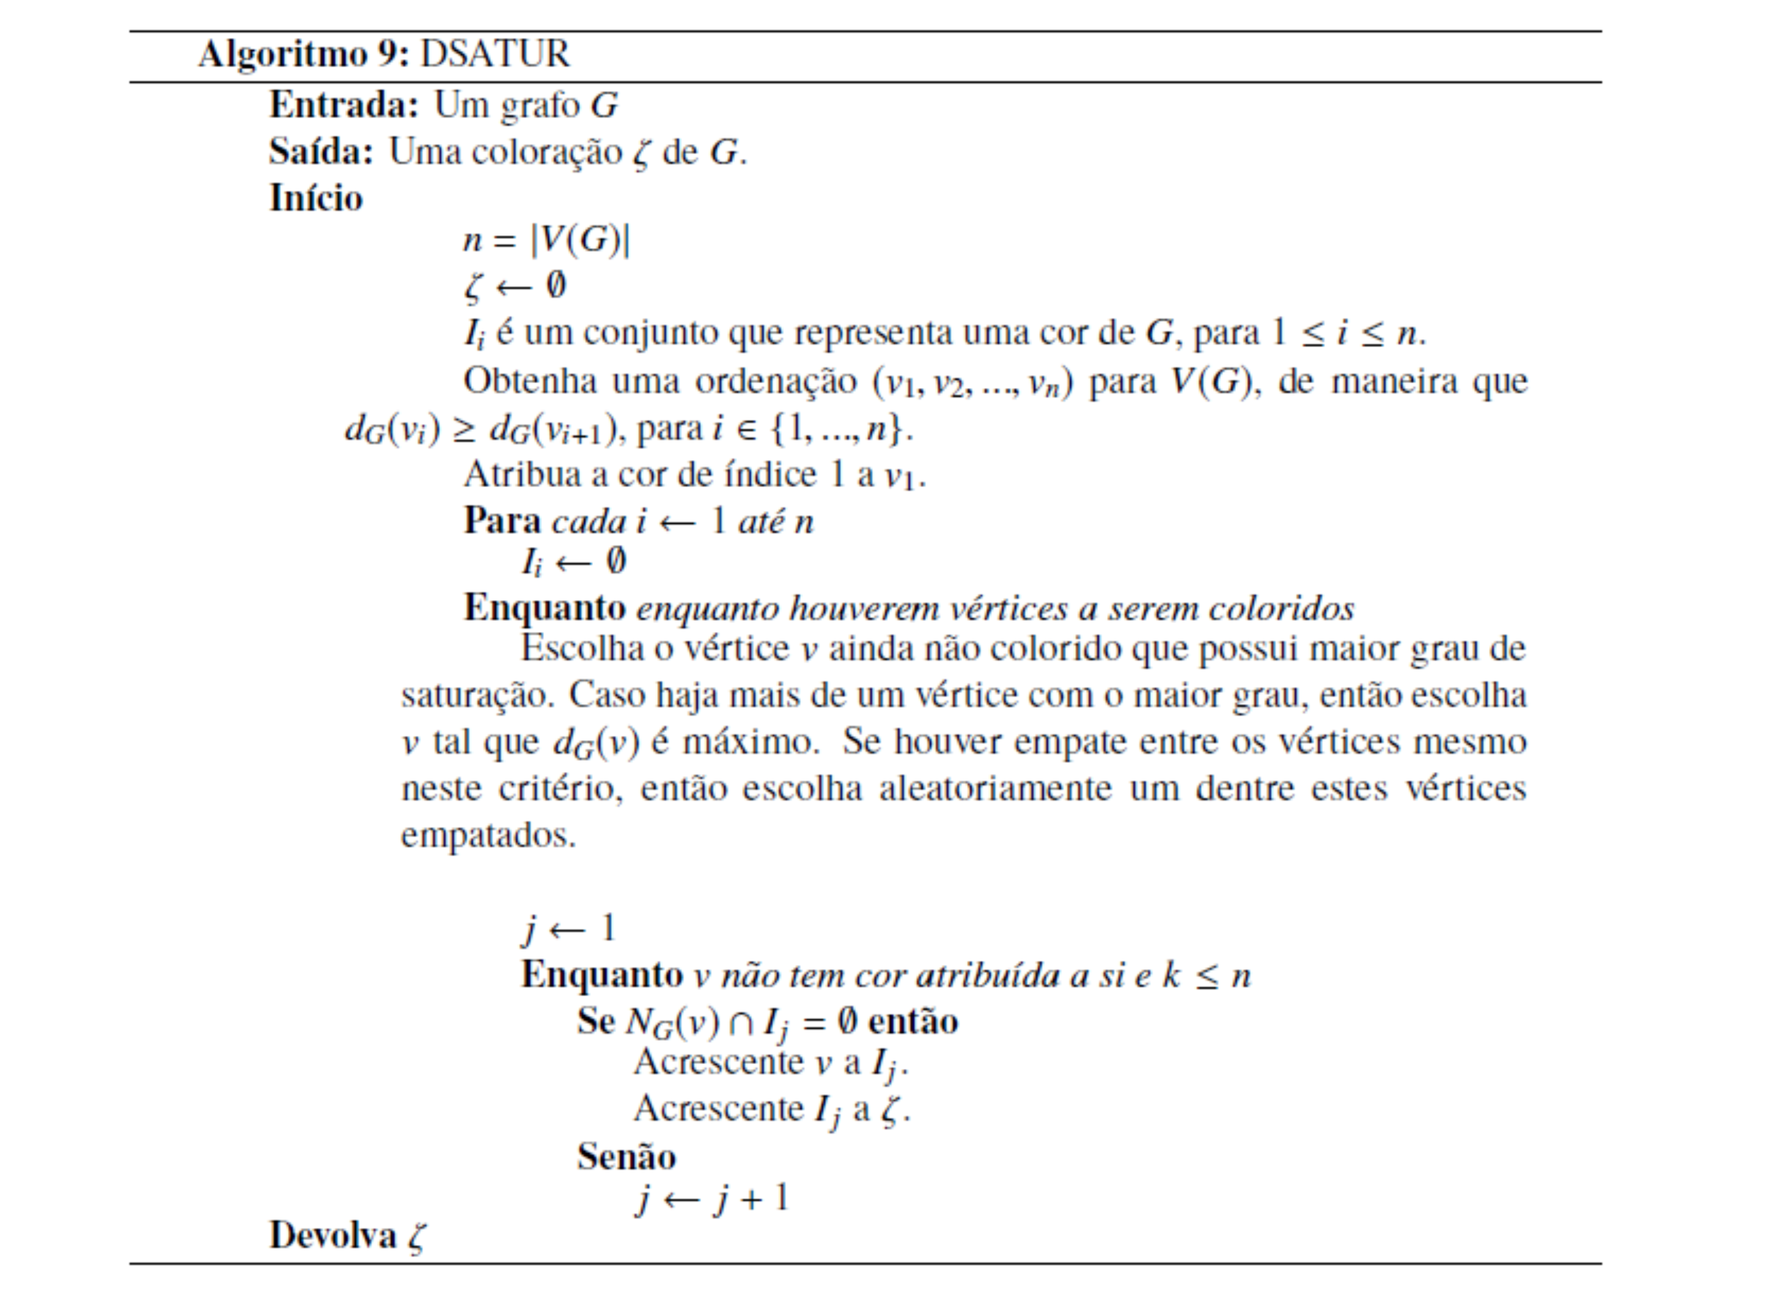
Fonte:- adaptado de Neto e Gomes (2014).
2.3 Timetabling Problem
Os problemas relacionados a programação de horários timetabling vem sendo estudados por diversos pesquisadores e muito tem sido publicado sobre assunto (Schaefer, 1999). Por se tratar de um assunto muito publicado na literatura, muitas variações do timetabling vem sendo apresentado. Schaefer (1999) coloca três classificações para o problema de programação de horários:
− School timetabling: Nesta classificação se encontram os problemas da programação semanal de horários entre professor/turma em escolas/colégios. Aqui são consideradas que as disciplinas são fixas para cada turma e o objetivo principal é evitar que um professor esteja alocado a duas turmas simultaneamente ou que duas turmas tenham aulas com um determinado professor em um mesmo horário
. − Course timetabling: Tem em vista a programação semanal de horários de todas as disciplinas para todos os períodos dos cursos universitários determinando a relação (professor/turma/horário). Diferencia-se do school timetabling, pois nesta classificação os estudantes podem escolher as matérias (eletivas) que desejam se matricular. O objetivo também é o de minimizar a sobreposição de quaisquer das variáveis envolvidas.
− Examination timetabling: Trata a programação de exames para cursos universitários, evitando sobreposições de exames de disciplinas que possuem estudantes em comum e distanciando as datas dos exames dos estudantes o máximo possível.

3 MODELO ULTILIZADO PARA A RESOLUÇÃO DO PPH PAR O IERSA

Nesta seção é apresentado o modelo de programação baseado em coloração de grafos e utilizado como base o algoritmo DSATUR, na resolução do Problema de Alocação de Professores em Disciplinas com base no objetivo e restrições apresentadas na Seção 1.1. Na Seção 3.1 estão relacionados os dados que formam a estrutura do modelo. A Seção 3.2 apresenta as variáveis utilizadas no modelo. Detalhes de implementação são apresentados na Seção 3.3, e uma solução do modelo é mostrada na Seção 3.5.
3.1 Estrutura do modelo
Nosso programa, que será o trabalho final da disciplina, corresponde a:
- Ler os dados de entrada
- Utilizar estes dados para construir um grafo
- Utilizar os algoritmos desenvolvidos no trabalho anterior para resolver o problema de coloração
- Interpretar os resultados obtidos e retornar ao usuário o quadro de horários do curso
- Restrições adicionais (opcional):
- A mesma disciplina não pode ser ministrada mais de uma vez no mesmo dia + (0,5)
- Preferência de horários dos professores
- Aulas todos os dias
- Obrigatório:
- Horários que os professores não estão disponíveis

3.2 Variáveis
O modelo desenvolvido possui dois tipos de variáveis:
- Número de professores (p),
- Número de disciplinas (d),
- Número de turmas (t) e
- Número de horários (h).
Logo temos que:
  - Primeira linha: p d t h
  - Próximas “p” linhas: Nome do professor, seguido dos horários indisponíveis, terminando em -1
  - Próximas “t” linhas: Nome da turma
  - Próximas “d” linhas: Nome da disciplina, seguido dos índices do professor e da turma (começa em zero) e do número de aulas por semana.

3.3 Implementação
A implementação é feita utilizando o ambiente de desenvolvimento Netbeans em sua conﬁguração padrão. Para o processamento dos dados que compõe a entrada, é utilizado a linguagem JAVA. Por conveniência, assume-se que para uma instância, um professor está apto a lecionar disciplinas que ele tem alguma preferência explícita. Nosso programa, corresponde a: ler os dados de entrada e utilizar estes dados para construir um grafo, e então empregar os algoritmos desenvolvidos para resolver o problema de coloração. Interpretar os resultados obtidos e retornar ao usuário o quadro de horários do curso. A Figura 2 a seguir exibe a tela inicial do sistema.

4 CONSIDERAÇÕES FINAIS

O interesse por esse projeto surgiu a partir dos conflitos gerados na lotação de disciplinas em horários no IERSA. O programa desenvolvido resolve o problema de lotação de disciplinas em horário, agilizando o trabalho que antes era feito manualmente. Os resultados experimentais demonstram que é possível resolver o problema de forma bastante eﬁciente. Obtendo boas soluções na resolução dos conflitos.

Figura 2 - Tela principal do SIGHA

Para trabalhos futuros, a implementação de funcionalidades adicionais para o curso de fisioterapia, que possui problemas específicos de otimização de carga horária nas disciplinas. E ampliação da interface do sistema com o usuário.

REFERÊNCIAS

BOAVENTURA NETTO, P. O. Grafos. 4.ed. São Paulo: Edgard Blucher, 2006.

SCHAEFER, A. (1999), A survey of automated timetabling, Artificial Intelligence Review, 13, 87127.
DODÓ, A. A. Aplicação da teoria dos jogos na resolução do problema de alocação de professores em disciplinas. 2011.

AIRES, Vitória, FREITAS, Roseane. Problemas de rotulação graciosa e colorações: algoritmos,complexidade e aplicações 2016. 351 p.
BARNHART, C., Johnson, E. L., NEMHAUSER, G. L., SAVELSBERGH, M. W. P. e Vance, P. H. (1998). Branch-and-price: Columngenerationforsolvinghugeintegerprograms.Oper.Res.,46(3):316– 329.

NETO, Alfredo Silveira Araújo, GOMES, Marcos José Negreiros. Problema e algoritmos de coloração em grafos - exatos e heurísticos. 2014

Felipe Francisco Bezerra Aráujo, IERSA, Ciência da Computação, felipefba@hotmail.com
Katsu Brandão Meira Silva Holanda, IERSA, Ciência da Computação, kbdesign86artes@gmail.com
Monique de Moura Leal, IERSA, Ciência da Computação, moniquemoura2916@gmail.com
Leonardo dos Santos Carvalho, IERSA, Ciência da Computação, leonardocarvalh@hotmail.com

